Практичне засвоєння роботи на web-сторінках з системним часом
комп’ютера. Об’єкт Date

Методи об’єкт Date
Забезпечує у скриптах доступ до системного часу комп’ютера і зв’язаних з ним функцій, які повертають або встановлюють інформацію про рік, дату, час, день тижня, тощо. Системний час комп’ютера відраховується в мілісекундах від його початку, яким вважається 1 січня 1970 року 00 годин, 00 хвилин, 00 секунд. Об’єкт Date не має властивостей, але має методи, які дозволяють в скриптах мови JavaScript отримати інформацію пов’язану, наприклад, з поточним часом і датою.
Для роботи у скриптах з об’єктом Date треба створити на нього посилальне ім’я, яким може бути будь який ідентифікатор. Для створення такого посилального імені використовується оператор new, який у загальному випадку має наступний синтаксис:
ідентифікатор = new Date([параметри]);.
Тут конструкція [параметри] означає, що параметри можуть бути відсутніми. У цьому випадку методи об’єкту Date повертають поточні значення часу і дати. Параметрами у наведеному вище операторі може бути рядок, який має вигляд «місяць день, рік година:хвилина:секунда». Якщо у цьому рядку будуть відсутні значення години, хвилини та секунди, то за замовченням вони будуть мати значення 0. Параметри можна задавати у вигляді рядка, який містить рік, місяць і день місяця або у вигляді рядка, що містить рік, місяць, день місяця, годину, хвилину і секунду. Ці параметри у вигляді відповідних чисел перераховуються у списку через кому. Нижче наведено всі можливі способи створення посилального імені на об’єкт Date в скриптах. У якості посилального імені на об’єкт Date приклади використовують ідентифікатори today і ttime:
today = new Date();
ttime new Date(March 15, 2021 09:35:00);
ttime new Date(2021, 2, 15);
ttime new Date(2021, 2, 15, 9, 35, 0);.
Після створення у скрипті посилального імені на об’єкт Date можна звертатися до його методів за допомогою звичайної для мови JavaScript конструкції з крапковою нотацією ідентифікатор.ім’я_методу([параметри]). Наприклад, для присвоєння у скрипті змінній den поточного дня місяця можна використати оператор присвоювання, який використовує посилальне ім’я today на об’єкт Date і метод getDate() цього об’єкта:
var den = today.getDate();.
Деякі методи об’єкту Date можна бачити у таблиці, наведеній нижче.
Метод об’єкту Date | Що забезпечує
getDate() | Повертає день місяця
getDay() | Повертає день неділі у вигляді цілого числа від 0 до 6. 0 відповідає неділі, 1 ‒ понеділку, 2 – вівторку 3 – середі і так далі. Наприклад, у випадку оператора var dw=today.getDay(), змінна dw отримає значення 3, якщо поточній день неділі середа.
getHours() | Повертає поточну годину суток.
getMinutes() | Повертає поточну хвилину години.
getSeconds() | Повертає поточну секунду хвилини.
getMonth() | Повертає поточний місяць року. Значення поточного місяця повертається у вигляді цілого числа від 0 до 11. 0 відповідає січню, 1 – лютому, 2 – березню, 3 – квітню і так далі. Наприклад, у випадку оператора var mon=today.getMonth(), змінна mon отримає значення 2, якщо поточній місяць року березень.
getYear() | Повертає рік, який визначається з урахуванням року початку комп’ютерного часу. Це 1970 рік або, як закладено у системному часі комп’ютера 70 рік. Тому, наприклад, у випадку оператора var godcomp=today.getYear(), змінна godcomp в поточному році отримає значення 121.
getFullYear() | Повертає рік, який відраховується від Різдва Христова . Тому, наприклад, у випадку оператора var god=today.getFullYear(), змінна god отримає в поточному році значення 2021.
getTime() | Повертає кількість мілісекунд поточного комп’ютерного часу, починаючі з початку його відліку 1 січня 1970 року, 00 годин, 00 хвилин, 00 секунд 000 мілісекунд.
getTimeoneOffset() | Повертає різницю у хвилинах між місцевим часом і гринвіцьким часом. Зазначимо, що така різниця буде позитивною для місцевого часового поясу, що знаходиться на заході відносно часового поясу Гринвічу і негативною для часового поясу, що знаходиться на сході відносно часового поясу Гринвічу. Наприклад, для часового поясу Дніпропетровська при виконанні оператора var grin=dobj.getTimezoneOffset(), змінна grin прийме значення -120.

Приклад. Створити пусту веб-сторінку з фоновим зображенням, яке має URL-адресу Spring.jpg. Фонове зображення не повинне повторюватися. При завантаженні сторінки до вікна браузера або при її перезавантаженні повинне методом alert() відкриватися повідомлення про поточний час у вигляді рядка «Час: ГГ : ХХ», де ГГ – дві десяткові цифри, що відображають поточну годину, ХХ – дві десяткові цифри, що відображають поточну хвилину.
Для такої сторінки потрібно використати в тегу <body> обробник подій onLoad, який запускає скрипт за подією завантаження web- сторінки. В скрипті потрібно використати методи getHours() і getMinutes() об’єкту Date для вилучення інформації про поточне значення години та значення поточної хвилини. Треба забезпечити у цих значеннях дві цифри, доповнюючи значення години і хвилини нулем, якщо вони менше 10. Скрипт повинен формувати рядок «Час: ГГ : ХХ», який треба вивести методом alert().
Коди, що підтримують роботу web- застосунку, створеного згідно умові наведеного вище прикладу, показані нижче.

HTML документ, файл prim3.html
<!doctype html/>
<html>
<head>
<meta charset="window-1251"/>
<title>Приклад для практикуму №3</title>
<link rel="stylesheet" type="text/css" href="prim3_CSS.css"/>
<script src="prim3_JS.js"></script>
</head>
<body onLoad="tim()">

</body></html>
CSS файл prim3_CSS.css
body{background:url(Spring.jpg);background-size:cover}

JavaScript файл prim3_JS.js
//Забезпечує виведення у діалогове вікно рядка "Час: XX : XX"
function tim()
{
//Оголошує ім'я для посилання на об'єкт Date
clo=new Date();
//Зчитує у змінну chas значення поточного часу
var chas=clo.getHours();
//Зчитує у змінну min значення поточної минути
var min=clo.getMinutes();
//Доповнює значення часу і минут 0, якщо ці значення менші за 10
if(chas<10){chas="0"+chas};
if(min<10){min="0"+min};
//Формує рядок "Час: XX : XX"
var vremya="Час: "+chas+" : "+min;
//Виводить поточний час в діалогове вікно
alert(vremya)
};
Скріншоти, що ілюструють роботу сторінки показані на рисунку нижче.
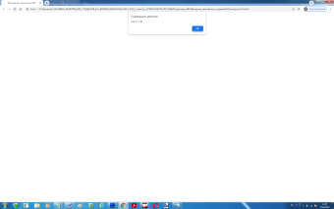 | 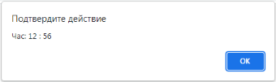
а | б

в
Рис. 1. Вигляд web- сторінки (а) і вікна, що відкривається (б) при завантаженні сторінки
і її перезавантаженні, а також після натискання кнопки «ОК» вікна (в)

Завдання до практичного заняття №3

Завдання 1. Створите web-сторінку з блоком, який містить чотири кнопки з написами «Системний час комп'ютера», «Поточний час» і «День неділі». Блок позиціонувати абсолютно у верхньому лівому куті вікна браузера з відступами 10 пікселів від його сторін. Забезпечити розміри блоку 700×200 пікселів і фон RGB кодом aabbcc. Усі кнопки повинні мати розміри 680×60 пікселів, вихідний фон, заданий RGB кодом 000040, і написи білим кольором. При наведенні курсору миші на кнопку її фон повинен ставати синім, а напис змінювати колір на жовтий. Кольоровий фон сторінки забезпечити RGB кодом bbffaa.
Використовуючи відповідні методи об’єкту Date() мови JavaScript, для отримання інформації зв’язаної з часом, на web- сторінці забезпечити наступні динамічні ефекти.
При завантаженні сторінки повинне відкриватися методом alert() повідомлення про дату у вигляді рядка «Сьогодні: день.місяц.рік», де день, місяць, рік ‒ поточні день, місяць, рік, задані у вигляді чисел. При значеннях дня і місяця, менших за 10, числа доповнювати нулем.
При натисканні кнопки «Системний час комп'ютера» методом alert() повинне відкриватися повідомлення «С початку машинного часу минуло значення мілісекунд». Тут значення – час, заданий в мілісекундах з початку відліку машинного часу, тобто з 1 січня 1970 року 00 годин, 00 хвилин, 00 секунд.
При натисканні кнопки «Поточний час» методом alert() повинне відкриватися повідомлення «Поточний час: ГГ : ХХ : СС». Тут ГГ – поточна година, ХХ – поточна хвилина, СС – поточна секунда. При значеннях години, хвилини і секунди, менших за 10, числа доповнювати нулем.
При натисканні кнопки «День неділі» методом alert() повинне відкриватися повідомлення «Сьогодні: назва дня неділі».
Вигляд web- сторінки, згідно умові завдання 1 і вікон, що відкриваються при відповідних діях користувача показані на рис. 2 і рис. 3.
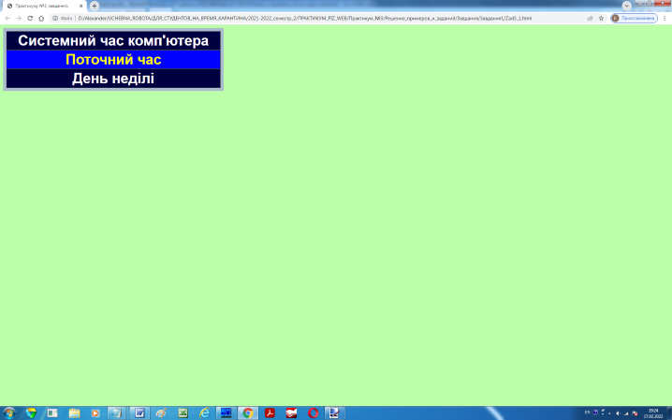
Рис. 2. Вигляд web- сторінки при наведенні на одну з кнопок курсору миші

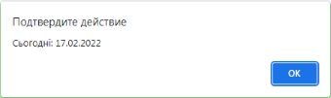 | 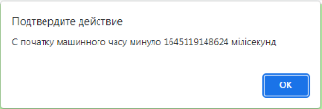
а | б
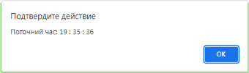 | 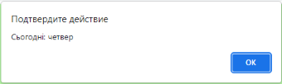
в | г
Рис. 3. Вікна, що відкриваються: а ‒ при завантаженні web- сторінки до вікна браузера;
б – при натисканні кнопки «Системний час комп'ютера»; в ‒ при натисканні кнопки «Поточний час»; г ‒ при натисканні кнопки «День неділі»

Завдання 2. Створити пусту веб-сторінку з фоном, заданим RGB кодом ffeedd. При завантаженні сторінки до вікна браузера або при її перезавантаженні повинне методом alert() відкриватися привітання. У випадку коли поточний час лежить в межах більше 5 годин і менше або дорівнює 9 годин, текст привітання «Доброго ранку!». У випадку поточного часу більшого за 9 годин і меншого або рівного 18 годин текст привітання «Доброго дня!». Для поточного часу, що лежить в межах більше 18 годин і менше 22 години текст привітання «Добрий вечір!». Коли поточний час дорівнює або більше 22 години текст привітання «На добраніч!».

